光133_2 纪玉晖 201357503146

基于FPGA简易频率特性测试仪

摘 要：本系统设计以Terasic公司生产的DE1-SOC为开发平台，以Altera公司提供的FPGA芯片CycloneV-SoC作为信息处理核心。该系统由前端处理电路、锁相环本振源、混频器模块、带通滤波模块、中频放大模块、AD转换模块、矩阵键盘模块、FPGA控制和信号分析部分以及VGA显示部分构成。本系统实现了90M～110M自动和手动扫频输出功能，并可预置扫频频率，满足100KHz步进和输出电压幅度10～100mV可调要求。本系统采用二次变频的超外差式方案，本振源信号经由混频器与信号源输入的80M～100M进行一次混频，送入10M带通滤波器并进行中频放大后，再与晶振产生的参考信号进行二次混频，得到频率为465KHz的信号，再经ADC模块进入FPGA主控芯片进行计算处理，并在VGA显示测量结果。通过测试，本设计系统性能良好，各项指标均能较好地完成设计要求，可在频段内扫描并能在VGA上显示信号频谱和对应幅度最大的信号频率，分辨率可达100kHz,并且具有幅值和频率坐标刻度，我们扩展了<>功能。

关键词： 超外差，频谱分析仪，锁相环，FPGA，二次变频，VGA显示

Abstract: This system design to DIGILENT NEXYS 3 platform for developing production company, with a Xilinx Spartan - 6 provided by the company background XC6SLX16 chip as the core information processing of the controller, combined with low power consumption analysis of MSP430, the system consists of DDS signal producing module, multiplier module, low-pass filtering module, AD conversion module, digital signal analysis and display circuit. This system has realized the 1 m to 40 m continuous output frequency sweep function, dual orthogonal frequency sweep range and frequency step value can be set up, can realize frequency measurement, satisfies the requirement of 100 KHZ step by step. A cosine signal through the RLC series resonant circuit network with sine and cosine signals multiplication respectively, after two way low pass filter, then through the ADC module calculation and processing into FPGA master control chip, and the VGA display measurement results. Through testing, this design system performance is good, all the indexes can complete the design requirements, can be displayed on the VGA amplitude-frequency characteristic and phase frequency characteristic curve, and has the voltage gain, frequency and phase shift coordinates calibration. At the same time, we expand the function of orthogonal frequency sweep signal ource, satisfies the two signal phase difference arbitrary adjustable.

Keyword: high frequency, spectrum analyzer, PLL, FPGA, double-conversion, VGA-display.

目录
1.方案选择与论证//结合题目 1
1.1频谱仪结构方案的选择与论证//FFT实现 2
1.2主控制器的选择与论证 2
1.3 本振源方案的选择与论证 2
1.4 混频器的选择与论证（CX1691） 3
1.5中频滤波器的选择与论证 3
1.6显示装置的选择与论证 3
2. 理论分析与计算 4
2.1 锁相环工作原理 4
2.2 超外差式频谱分析仪设计原理 4
2.2 AD9854内部工作原理简介 5
2.3 FPGA控制AD9854的原理 6
3. 硬件电路设计 7
3.1 AD9854的设计 7
3.2 乘法电路的设计 8
3.3 模数转换器ADS7886的设计 10
3.4 被测网络的设计 10
3.5 低通滤波器的设计 11
4. 软件设计 12
4.1软件组成 12
4.2 正交扫频信号源设计 13
4.3数据计算与显示模块 14
五.测试方案与结果 15
5.1 测试条件与仪器 15
5.2 测试结果及分析 16
5.2.1测试结果（数据） 16
5.2.2测试分析与结论 17
5.3误差分析： 18
六. 总结 18
参考文献： 18
附录. 19

1.方案选择与论证
本设计采用超外差式二次变频结构，以ADI公司的HMC830锁相环解决方案作为锁相环本振源，使用SONY单片多功能无线电IC CXA1691构成信号处理电路，通过模数转换，以Altera公司提供的FPGA芯片Cyclone-V SoC作为控制和信息处理核心。利用相应的IP核，使用硬件描述语言实现对外接设备的控制，并与VGA显示器通信，以实现题目的要求。本设计使用FPGA开发板，使性能更加出色，控制更加人性化。具体模块组成框图如下图所示：

中频放大器
10.7MHz陶瓷滤波器

Altera Cyclone-V FPGA信号处理模块

10.245MHz晶振
VGA显示模块
信号源输入
CXA1691
HMC830本振源
80MHz~100MHz
90MHz~110MHz
10.7MHzz
465kHz
ADS828
模数转换器

矩阵键盘
465kHz陶瓷滤波器
CXA1691
峰值

图1.1 总体框图

频谱仪结构方案的选择与论证
方案一：基于FFT技术的数字频谱仪。采用数字方法直接由模拟/数字转换器（ADC）对输入信号取样，再经FFT处理后获得频谱分布图。优点：在速度上明显超过传统的模拟式频谱分析仪，能够进行数字分析。缺点：FFT所取的是有限长度，需要对信号加窗截取，因此对A/D转换器和数字信号处理元件要求较高。
方案二：基于超外差式接收机的二次变频方案。优点：混频后降频至中频范围，在灵敏度上便于应用在较低的固定中频上高增益的放大器能够解决中频选择中灵敏度和选择性的矛盾，第二次下变频后的信号频率更低（仅有465kHz），进行A/D变换更容易，避开了额外的电磁兼容问题。缺点：组合干扰频率点多，但使用特定的中频滤波器可以尽可能抑制中频干扰。
受到现有器件的限制，本系统使用的A/D转换器最高工作频率仅为60MHz，根据奈奎斯特采样定律，被测信号的最高频率仅为30MHz，因此最终选择方案二。

1.2主控制器的选择与论证
方案一：使用80C51单片机作为控制芯片进行设计，单片机资源丰富,但在速度和精度上难以满足要求，如果采用高档单片机或DSP芯片将大大增加成本。
方案二：以Altera公司提供的FPGA主控制器芯片CycloneV-SoC作为信息处理核心。本方案设计集中，易于实现，电路的逻辑控制功能大部分都能通过FPGA实现，并且时序上控制严格，便于控制，有较高的速度以及很高的精度，完全可胜任底层各种设计要求。
虽然FPGA的功耗较大，但是在其他方面有远远超越其他方案的优势，同时我们在功耗方面尽量做到最为精简，所以我们综上选择方案二。

1.3 本振源方案的选择与论证
方案一：使用鉴相器4046A、压控振荡器8038等集成元件协同设计。优点：成本较低，可定制；缺点：电路组合方式复杂，精度不高，产生的信号噪声不能产生高频率的信号。
方案二：采用ADI公司的HMC830LP6GE锁相环解决方案。优点：集成了提供相位侦测器速率达100MHz的鉴相器和基频高达1500~3000MHz压控振荡器(VCO)，并应用了可生成25MHz~3000MHz频率的VCO输出分频器，频谱性能优秀；缺点：价格较贵，PCB焊接难度较大。
经过分析比较，本次设计选用方案二来实现。

1.4 混频器的选择与论证
方案一：选用集成模拟乘法器MC1496。模拟乘法器MC1496电路模块MC1496是根据双差分对模拟相乘器基本原理制成的乘法器芯片,用来实现调幅电路，具有电路简单，调试方便的优点，但是MC1496器件内部元件参数不可能完全相同，致使输出波形出现载波漏信号，实际电路的波形并不完全对称。
方案二：选用ATI公司的模拟乘法器AD835。AD835是个完备的4象限电压输出模拟乘法器，适用于各种信号处理应用，只需极少的外部器件，易于使用，性价比高，适合要求使用混合或板级解决方案的应用。
方案三：采用SONY公司的单片无线电CXA1691AM，该芯片集成了低噪声放大器（LNA）和模拟乘法器，并且具有自动增益控制（AGC）功能，且针对AM、FM信号做了相应的优化，被广泛应用于收音机电路中。由于集成了多功能模块，设计更简单，且不必购买和设计低噪声放大器，减少了经济和时间开销。
综合以上考虑，我们采用采用SONY公司的专用无线电IC CXA1691AM作为混频器模块。

1.5中频滤波器的选择与论证
方案一：使用Filter Solutions自行设计LC调谐回路作为带通选择滤波器。优点：可以定制频率，成本较低；缺点：体积大，性能较差，为有效消除镜频单调谐LC回路的镜频干扰，需要很高的Q值，LC调谐回路难以达到要求。
方案二：采用市面上的成品高Q窄带滤波器，如声表面滤波器，陶瓷滤波器等。优点：具有良好的频率选择性；缺点：谐振频率大多固定，需要对现有的输入信号频率进行调整。
综合对中频干扰的抑制要求，选择二成品高Q窄带滤波器。

1.6显示装置的选择与论证
方案一：采用普通LED。优点是元器件价格低廉，而且外围电路简单。但扫描要占用大量I/O口资源，还增大了单片机的运算开销，显示信息也不够丰富。
方案二：采用VGA液晶显示。优点是显示信息非常丰富，可以形象显示选项菜单和信号图。占用I/O口资源较少，不需要循环扫描节省了大量程序开销。
综合系统及拓展要求，本作品采用方案二VGA液晶显示。

2. 理论分析与计算

2.1 锁相环工作原理
锁相环（PLL）是一种频率选择性电路，它设计成与输入信号进行同步，并且不受输入信号频率上噪声或起伏的影响保持同步。基本PLL系统包括一个鉴相器，一个环路滤波器和一个压控振荡器（VCO），如下图所示：
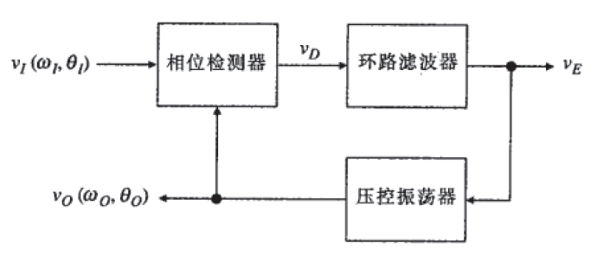
图2.1.1 基本锁相环
鉴相器将输入信号的相位与VCO输出的相位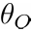相比较，并产生一个与差值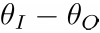成比例的电压。这个电压被送入低通滤波器，抑制其高频纹波和噪声，而其输出称为误差电压，作为VCO的控制输入来调整它的频率。
将VCO设计成使它在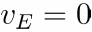时，在某个初始频率处振荡，该频率称为自由振荡频率，所以其特性为
其中是VCO的灵敏度，单位为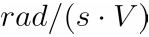。如果用一个周期输入信号加到PLL上，其频率与自由振荡频率足够接近，则会产生一个误差电压，它不断地调整，直至与同步；也就是，直到每个输入周期内有且仅有一个VCO周期。在这一点上说是该PLL已被锁定在输入信号上，并且精确地给出。
如果改变，则和之间的相位差增大，改变，并因此改变控制电压。在上的这一变化是设计成 用来调整VCO直至重新等于为止。反馈回路所提供的这个自调节能力使得PLL一旦被锁住，就会跟踪输入频率变化。因为的变化最终会反映在的变化中，所以无论何时想检测的变化，可用作为PLL的输出，这如同在FM和FSK解调中一样。
即使可能有干扰输入信号的噪声存在，PLL也能够设计成对输入信号进行锁定。有噪声的输入通常会使鉴相器的输出在某一均值附近产生抖动。但是，如果滤波器的截止频率足够低，从而可以抑制这种抖动的话，就是一个干净的信号，这样就会产生一个稳定的VCO频率和相位。因而无论何时只要想把从淹没在某个噪声中的信号恢复出来就可用作为PLL的输出，也可以用在与频率相关的应用中，例如频率合成和频率同步。

2.2 超外差式频谱分析仪设计原理
设信号源输入为
，
本振源信号为
，
本振源基于锁相环，可在90M~110MHz内以100kHz步进扫描。设步进次数为，可由矩阵键盘调节，默认自动扫描。本振源进行一次步进后产生的与信号源经过混频器时，由三角恒等式，它们的乘积为：

式中，
混频后产生的信号通过10.7MHz高Q频带选择滤波器滤除和频分量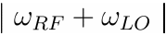。理想状态下，当差频分量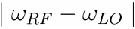恰为10.7MHz时该分量通过频带选择滤波器。考虑到滤波器并非理想的，若差频分量，则会输出一个衰减的信号，且距离10.7MHz频点越远，衰减越大。然后经中频放大后进入第二个混频器，与10.245MHz晶振下变频产生465kHz的单音余弦信号，通过陶瓷滤波器再经ADS830送入FPGA进行分析处理，此时FPGA将记录该单音余弦信号的时域频域信息，并对该信号进行FFT最终反映在VGA上。
设信号峰值为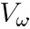，则一次扫频过程得到的频谱图，即为归一化后的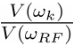在各个频点上的分布。由于非理想滤波器特性及噪声，反映在VGA上的频谱图不是单一频点上的一条直线，而是一条窄带且伴随起伏噪声。同时由于变频器非理想，若信号源信号与本振源信号通过变频器非线性特性中的某一高次方项组合产生组合频率，如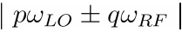 或 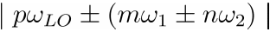，若它们落在中频频带内，就会形成对有用信号的干扰，在相应的频点处的表现为一条近似的直线。如果该干扰的幅度大于主频分量幅度的2%，则称为杂散频率，可通过软件方法统计杂散频率出现的次数。

3. 硬件电路设计

3.1 PLL本振源的设计

图3.1.1 PLL本振源原理图

3.2 模拟信号处理电路的设计
为了减少系统电路设计的复杂性，以及提高在VHF条件下元件的稳定性，最终选择多功能无线电IC CXA1691作为模拟信号处理电路的主芯片。CXA1691AM中集成了射频和中频频段的低噪声放大器(LNA)，乘法器，提供了AM和FM频段相应的本振接口（需要外接）。下图为CXA1691的内部组成电路功能图：
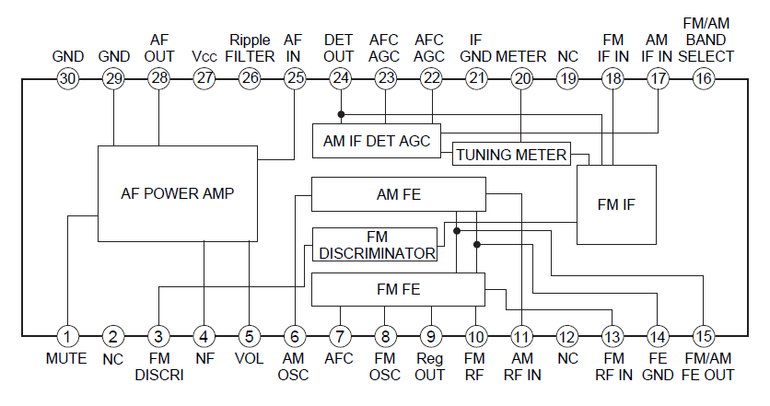
图3.2.1 CXA1691内部参考电路

模拟信号处理部分硬件电路图如图3.2.2所示：
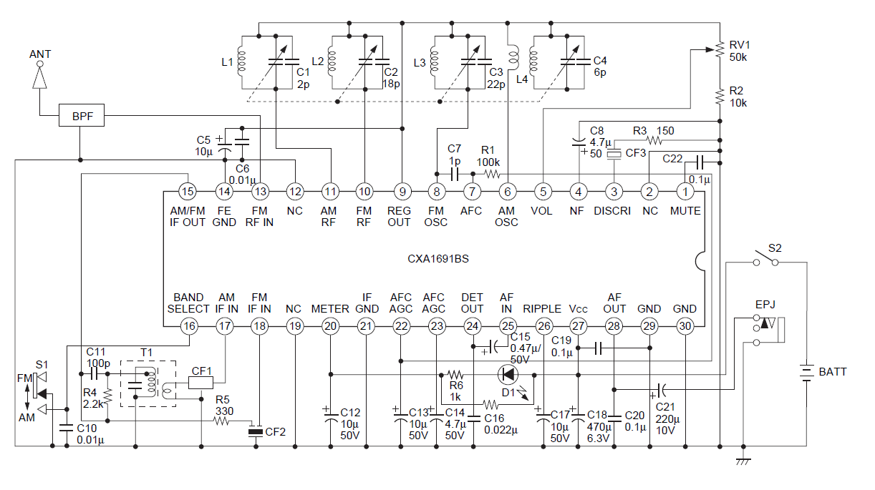
图3.2.2 模拟信号处理电路

3.3 信号采集电路的设计
该部分电路实现模拟信号到数字信号的转换。ADC选用TI公司的8位高速模数转换器ADS830，ADS830为60MSPS模数转换器，能够满足转换二次变频后465kHz信号的要求。ADS830采用差分输入，配合 THS4503全差分放大器可以有效抑制共模噪声，数据总线为8位并行输出。信号采集硬件电路图如图3.3.1所示：

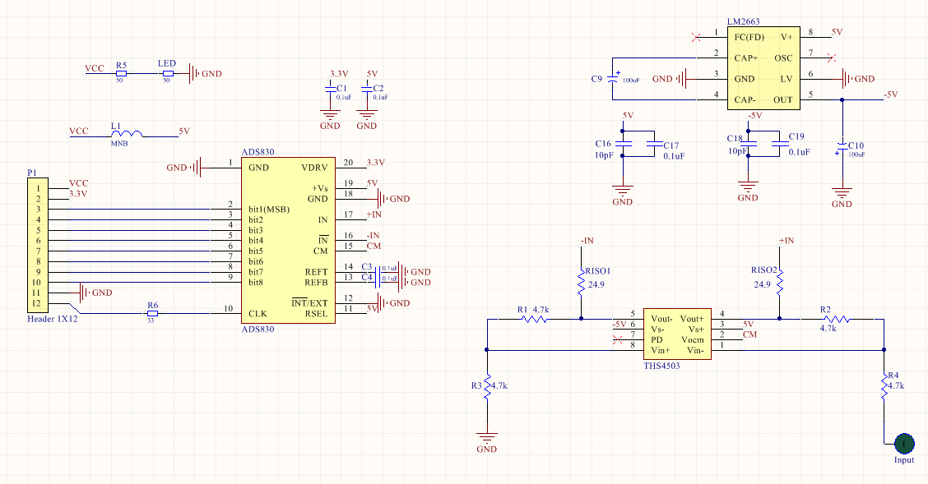
图3.3.1 ADS830电路图

3.4 观测锁定过程电路的设计

4. 软件设计

4.1软件组成
本系统的软件组成主要有PLL配置模块，A/D采集控制模块，键盘控制模块，RAM核，ROM核，数据处理计算模块，VGA显示模块。能够用键盘输入来对扫描时间进行调节，频率进行预置、步进。信号与本振源混频，带通，放大，二次混频，滤波，经由ADC重新被FPGA采集，然后我们调用IP核以及查找表来计算被测信号的幅频特性，能够在VGA上显示幅频特性，并且具有本振源的频率显示。下图为软件总流程图。

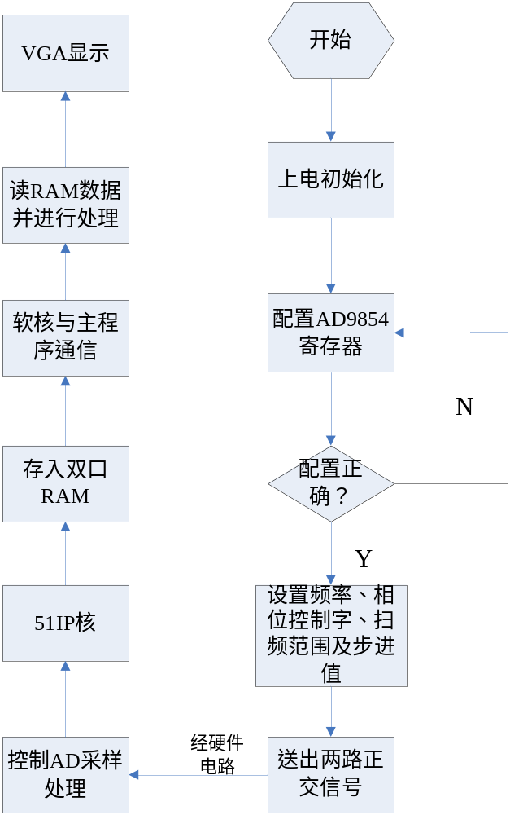
图7 软件流程图

4.2 本振信号源的设计
本设计的主要控制流程是先通过FPGA向MHC830中配置相应的寄存器，在一个更新时钟上升沿到来的时候写入寄存器改变输出信号。
由于需要对MHC830配置多种模式，所以我们用verilog写成状态机模式，可以实现顺序执行。
软件主要有以下几个部分：初始化配置模块、扫频模块等。
初始化配置：用来驱动MHC830工作的，通过SPI协议向相应的地址寄存器写进对应的数据来完成，定义一个wire类型的SDI来模拟数据线，首先将数据放进data_out寄存器，在SEN拉高遇到一个SCK时钟上升沿的时候将数据数据写入MHC830的相应的地址寄存器。 只需要一次配置，进行扫频时只需要改变，REG05、REG03、REG04地址寄存器即可。
扫频模块：用来完成步进扫频和自动扫频，通过ROM查询表格来完成对REG03、REG04地址寄存器进行重新配置，具体程序看附录表。
4.3数据计算与显示模块
显示内容（本振源的频率，输入信号的频率，输入信号的频谱）
设计思路：
根据VGA显示器的工作原理，以垂直同步信号的出现时刻作为时间的起点（原点），根据时序图算出每一个关键时间点所需的计数器最大值，据此输出H_SYNC和V_SYNC，在此基础上对扫描的行数及像素点数进行计数，从而输出像素位置信息。

对于VGA显示器，每个像素点的输出频率为50MHZ，本实验采用50MHz的时钟信号。依据VGA时序标准，行同步信号HS，行周期为32.2us，也就是
H_sync（行）的周期；场同步信号VS，场周期为16.89ms，也就是V_sync（一帧）的周期。刷新1个像素所需时间Tpixel = 1/ fclk =40ns；

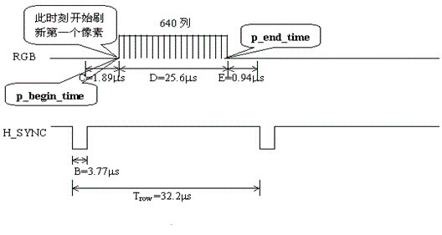
图9

从图9水平刷新循环中，可以知道刷新一行所需时间公式：
Trow = B+C+D+E=Tpixel × 640 + guard bands = 25.6μs + B + C +E = 32.2μs；

S=0.35ms
R=15.456ms
Q=1.02ms
RGB
V_SYNC
P=64μs
T_{screen} =16. 89ms
480行
h_begin_time
此时刻准备刷新第一行
h_end_time
原点
图10 垂直刷新循环

从图十垂直刷新循环，可以知道刷新完480行，并完成一帧所需时间Tscreen =P+Q+R+S= Trow × 480 + guard bands = 15.456ms+ P + Q + S = 16. 89ms。
根据题目要求显示频谱图，可以通过ADS828采样以后放进RAM，根据扫频步进大小和采集来的数据点数来计算显示频率，频谱图可以直接送给VGA显示。

五.测试方案与结果

5.1 测试条件与仪器
测试条件：检查多次，硬件电路必须与系统原理图完全相同，并且检查无误，硬件电路保证无虚焊。

测试仪器列表如下：
序号 | 名称 | 型号规格
1 | 数字示波器 | GDS-1022
2 | 数字合成函数信号发生器 | F20
3 | 数字多用表 | TH1951
4 | 稳压源 | SS
5 | 频率特性测试仪 | NW1258

5.2 测试结果及分析

5.2.1测试结果（数据）
*测试波形

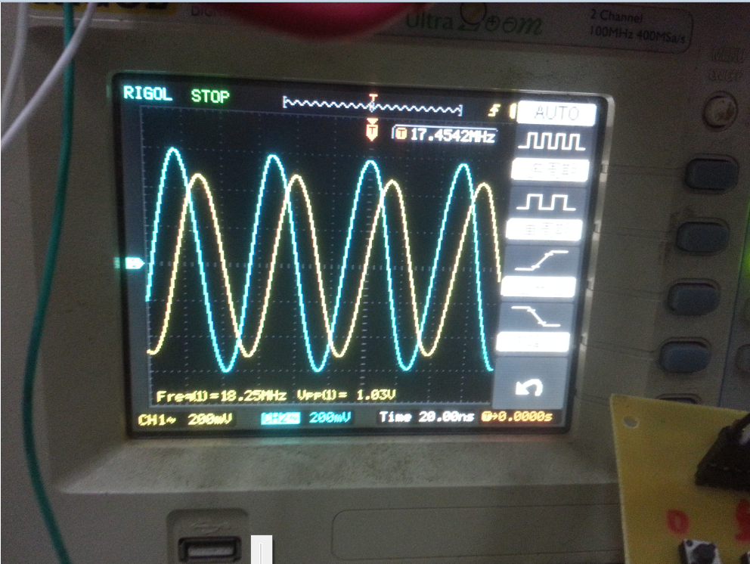
图11

*数据率测试
预置频率 | 输出频率 | 频率误差 | 相位差 | 电压峰峰值
1MHz | 1000030Hz | 0.003% | 2° | 1.68Vpp
5MHz | 5000270Hz | 0.005% | 2° | 1.68 Vpp
10MHz | 9999710 | 0.002% | 2° | 1.67 Vpp
15MHz | 15000950 | 0.006% | 2° | 1.65 Vpp
20MHz | 19999520 | 0.002% | 3° | 1.63 Vpp
30MHz | 30000450 | 0.001% | 3° | 1.63 Vpp
40MHz | 39999520 | 0.001 | 3° | 1.62 Vpp

5.2.2测试分析与结论
据题目要求，该设计完成了所要求的基本功能，达到了基本指标。并且在许多方面有一定发挥，现将所有题目要求与系统实际性能列表如下：
基本要求 | 完成情况
频率范围为90MHz~110MHz。 | 实现，用按键选择输出频率，频率可设置，能以步进。
频率步进 100kHz。 | 实现，满足100kHz步进要求。
输出电压幅度 10~100mV，可调。 | 实现，输出幅度稳定可调，满足要求。
在整个频率范围内可自动扫描；扫描时间在1~5s 之间可调；可手动 扫描；还可预置在某一特定频率。 | 实现，预设在整个频段自动扫描；通过键盘可任意调节扫频起始频率和截止频率和预置频率，以及在规定的时间内完成。
显示频率。
制作一个附加电路，用于观测整个锁定过程。
锁定时间小于1ms。

发挥部分
制作一个80MHz~100MHz频谱分析仪：频率范围80MHz~100MHz。 | 实现，被测信号进入FPGA后，经过计算在VGA液晶上显示幅频特性曲线和相频特性曲线，数据分辨率满足电压增益0.1dB，相移0.1°
分辨率100 kHz。 | 实现，
可在频段内扫描并能显示信号频谱和对应幅度最大的信号频率。 | 实现，相频特性曲线纵坐标为相移，幅频特性曲线纵坐标为电压增益；特性曲线的横坐标均为线性频率（Hz）
测试在全频段内的杂散频率(大于主频分量幅度的2%为杂散频率)个数。
其他（需补充）

5.3误差分析
测试过程中，引起系统出现误差的因素有很多，如选用的元件受温度的影响，实验原件本身存在系统误差等，下面简单罗列一下主要因素：

（1）PCB板结构本身的限制，且整个电路的布局与走线也会引入一定的噪声和干扰，尤其在频率较高时所受的影响较大。
（2）PLL本振源不够精确，波形的微小振荡使本振的输出和设定值之间存在误差，这是频率输出偏差的主要来源。
（3）无信号显示平均噪声电平（DANL）的影响，其大部分来自中频放大器第一级前的器件与电路的热噪声，且是宽带白噪声，这在频谱图中表现为接近显示器底部的噪声基线。
（4）混频器的内部失真。由于混频器是非线性器件，因此在大信号作用下，小信号的近似线性条件不出来，混频中高次谐波的影响加剧，使输出中频频谱不同于输入高频信号的频谱，则在混频器内部产生了失真，尤其是二次、三次谐波的失真影响更严重。
（3）测试仪表数字示波器本身存在测量误差。
（4）AD电源等纹波噪声的影响。
以上因素综合影响实验结果。

六. 总结
本系统设计以DIGILENT公司生产的NEXYS 3为开发平台，以Xilinx公司提供的Spartan-6作主控制器的XC6SLX16芯片作为信息处理核心。在设计中，我们既考虑了系统的功耗，又充分发挥了系统中芯片的高性能。通过测试，系统不但完成了题目要求，而且还扩展了相应功能。经过几天不断的改进程序和电路，一点点的攻克难关，最终很好的完成了设计，在比赛过程中，特别要感谢指导老师对我们的帮助和指导。通过本次大赛的参与，我们真正体会到理论联系实际的重要性，要想完成一件优秀的作品，就需要我们平时扎实的专业基础和训练，熟练驾驭知识的能力，吃苦耐劳的品质，创新的思维以及沉着冷静的态度，同时，更需要团队成员之间的合作。此外，我们也深刻的体会到：共同协作的团队精神格外重要。我们分析问题、解决问题的能力也有了进一步的提升。由于我们自身水平有限和时间紧张等因素，本作品在设计上还存在许多值得改进和优化的地方，在以后的学习和生活中我们还需继续努力，不断学习，不断改善自己，以创造更好的成绩。

参考文献：
[1] 孙肖子，楼顺天等.模拟及数模混合器件的原理与应用（上册）[M].科学出版社，2009.9
[2] 黄智伟.全国大学生电子设计竞赛系统设计（第2版）[M].北京：北京航空航天大学出版社，2011.1
[3] 赛尔吉欧·佛朗哥著. 刘树
- 余孟尝．《数字电子技术基础简明教程》．高等教育出版社，2006年第三版
5. 夏宇闻，黄然等．《Verilog SOPC高级实验教程》．北京航空航天出版社，2009年第一版
6. 童诗白，华成英．《模拟电子技术基础》．高等教育出版社，2009年第四版
7．王松武．《电子创新设计与实践》．国防工业出版社，2005年第一版
8．张学峰，胡长江. 功能各异的各种任意波形发生器[J].
9．John G.Proakis,Dimitris G.Manolakis著 ．张晓林译 ．数字信号处理：原理、算法与应用（第三版）． 北京：电子工业出版社， 2004

附录

附录1. HMC830LP6GE PCB图

附录2. 电源模块

附录3. ADS830 PCB图

